讲解分布式数据存储的核心算法，数据分布的算法

hash算法 -> 一致性hash算法（memcached） -> redis cluster，hash slot算法

用不同的算法，就决定了在多个master节点的时候，数据如何分布到这些节点上去，解决这个问题

1、redis cluster介绍

redis cluster

（1）自动将数据进行分片，每个master上放一部分数据

（2）提供内置的高可用支持，部分master不可用时，还是可以继续工作的

在redis cluster架构下，每个redis要放开两个端口号，比如一个是6379，另外一个就是加10000的端口号，比如16379

16379端口号是用来进行节点间通信的，也就是cluster bus的东西，集群总线。cluster bus的通信，用来进行故障检测，配置更新，故障转移授权

cluster bus用了另外一种二进制的协议，主要用于节点间进行高效的数据交换，占用更少的网络带宽和处理时间

1. 最老土的hash算法和弊端（大量缓存重建）

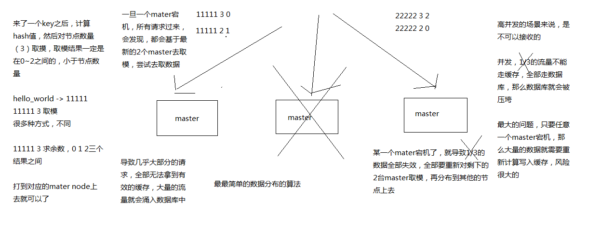

3、一致性hash算法（自动缓存迁移）+虚拟节点（自动负载均衡）

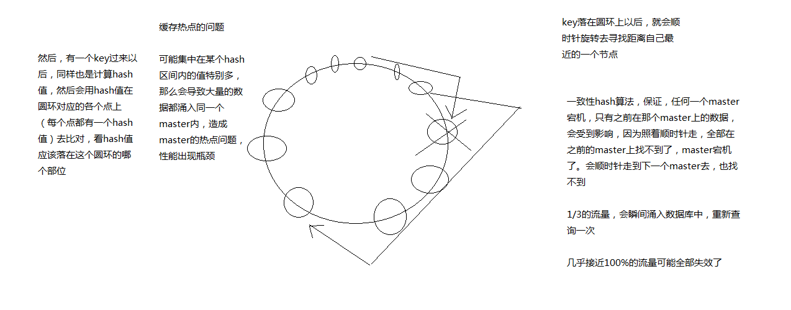

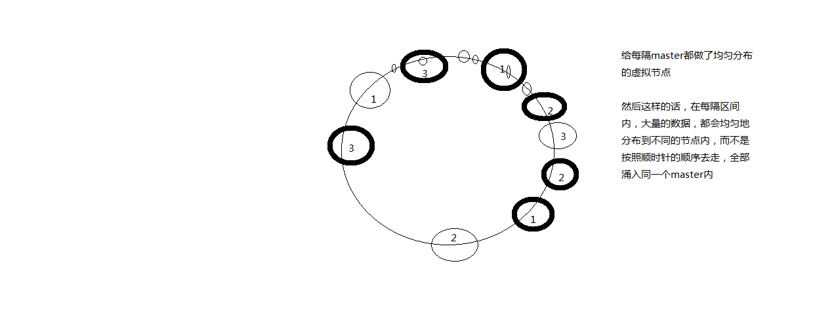

1. redis cluster的hash slot算法

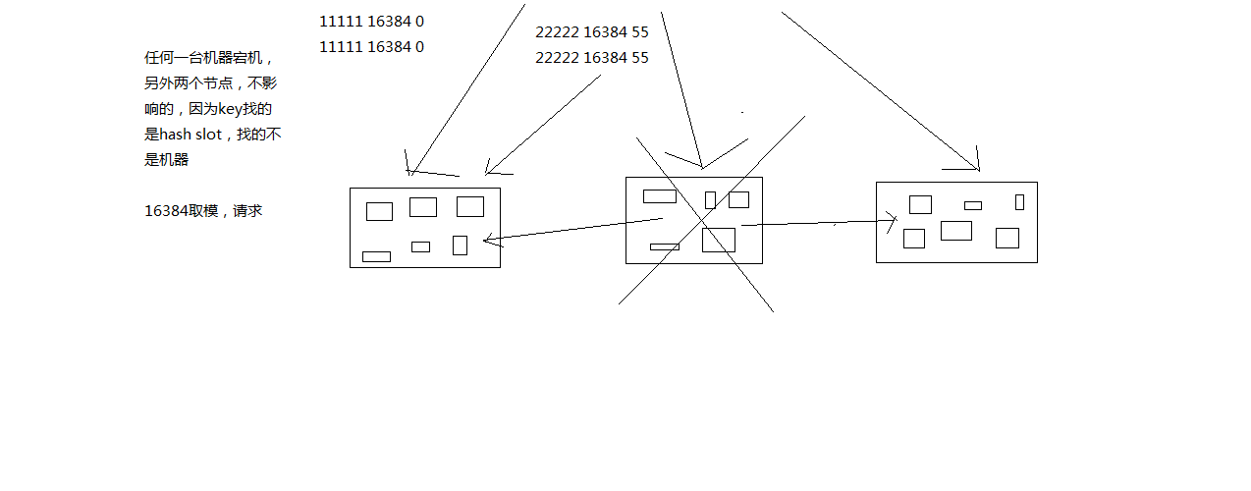

redis cluster有固定的16384个hash slot，对每个key计算CRC16值，然后对16384取模，可以获取key对应的hash slot

redis cluster中每个master都会持有部分slot，比如有3个master，那么可能每个master持有5000多个hash slot

hash slot让node的增加和移除很简单，增加一个master，就将其他master的hash slot移动部分过去，减少一个master，就将它的hash slot移动到其他master上去

移动hash slot的成本是非常低的

客户端的api，可以对指定的数据，让他们走同一个hash slot，通过hash tag来实现